附件4：
山东思达人才管理集团有限公司面向社会公开招聘职业经理人报名表

姓 名 |  |  |  | 性别 |  |  | 民族 |  |  |  | 照  片
出生年月 |  |  |  | 政治面貌 |  |  | 婚育  状况
身份证号码 |  |  |  |  |  |  | 联系  电话
现居住地  （请详细填写） |  |  |  |  |  |  | 户籍所在地
邮箱 |  |  |  |  |  |  | 紧急联系人 |  | 姓名
 |  |  |  |  |  |  |  |  | 电话
全日制  学历 |  |  | 毕业  院校 |  |  |  | 专业 |  |  |  | 毕业  时间
最高学历 |  |  | 毕业  院校 |  |  |  | 专业 |  |  |  | 毕业  时间
所获证书及等级
期望月薪
（税前）
个人简历
（包含具体工作时间、公司名称、岗位、岗位职责）
家庭成员及  主要社会  关系情况 | 关系 | 姓名 |  |  |  | 出生年月 |  | 政治面貌 |  | 工作单位及职务
（注：线上报名表请以电子形式填写，不要手写，以Word的格式发送至邮箱）

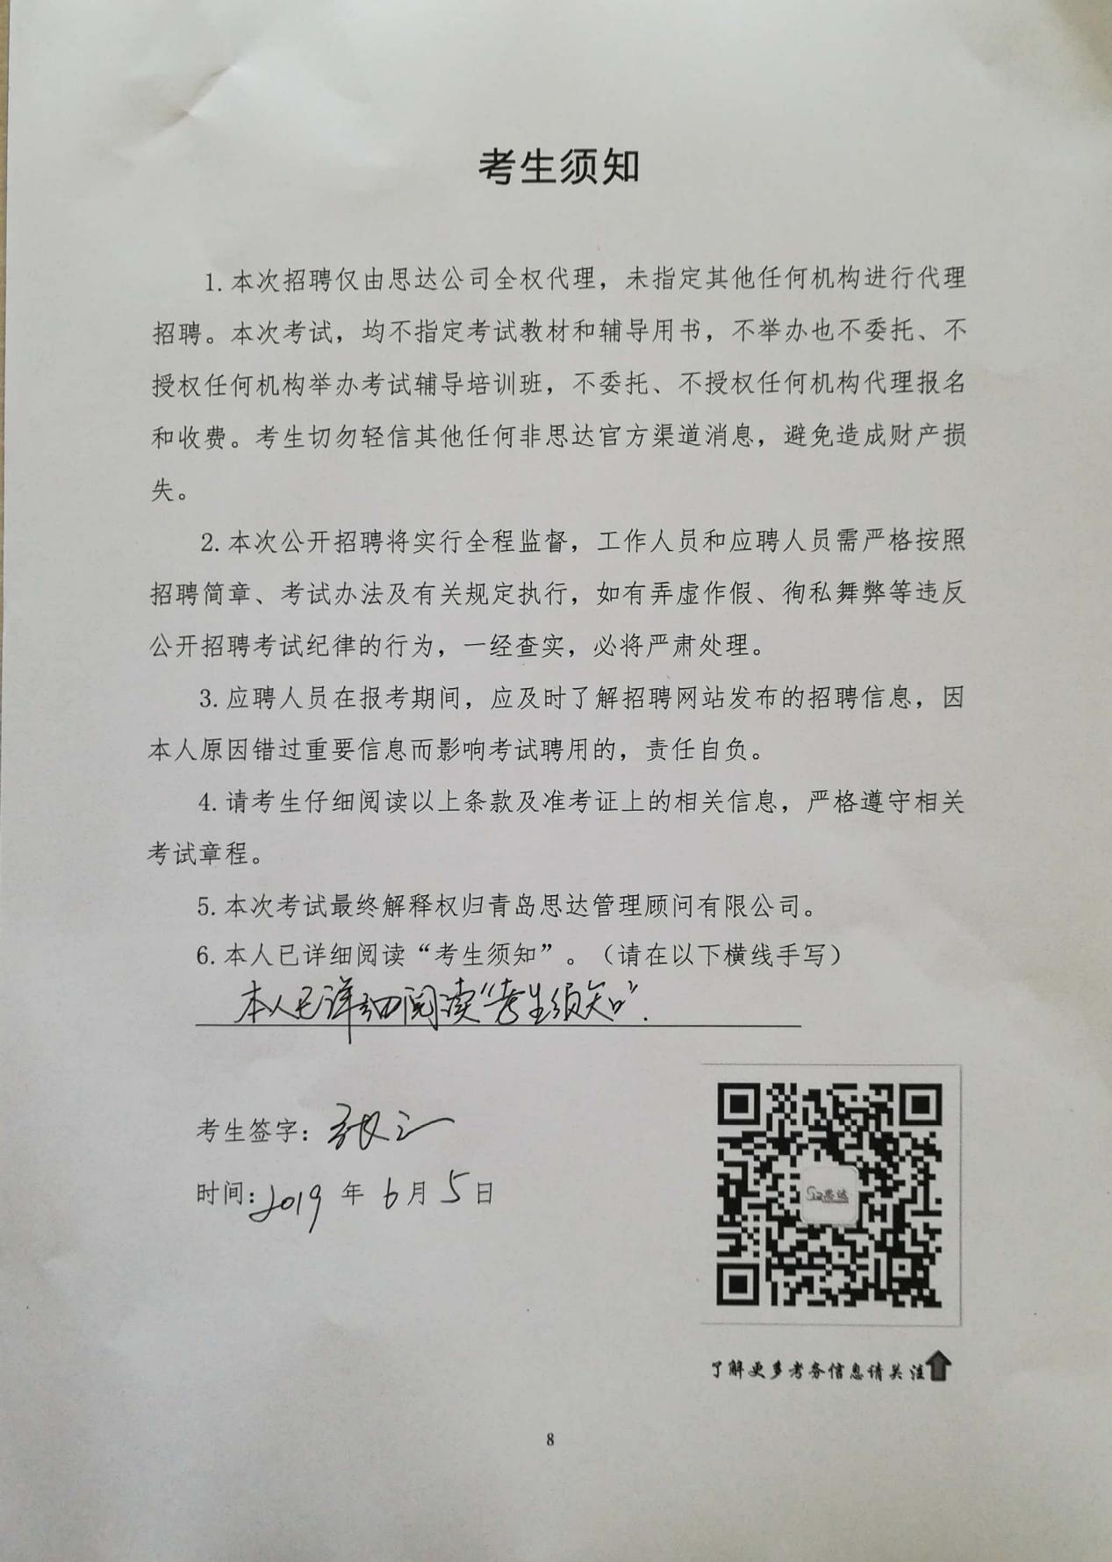

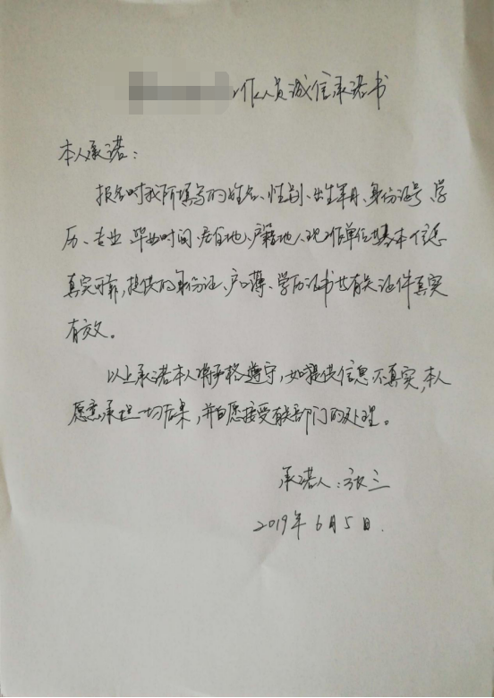

毕业证、身份证、资格证书、奖项证书、专业资格等级证书等相关报名材料均按以上照片格式上传。

